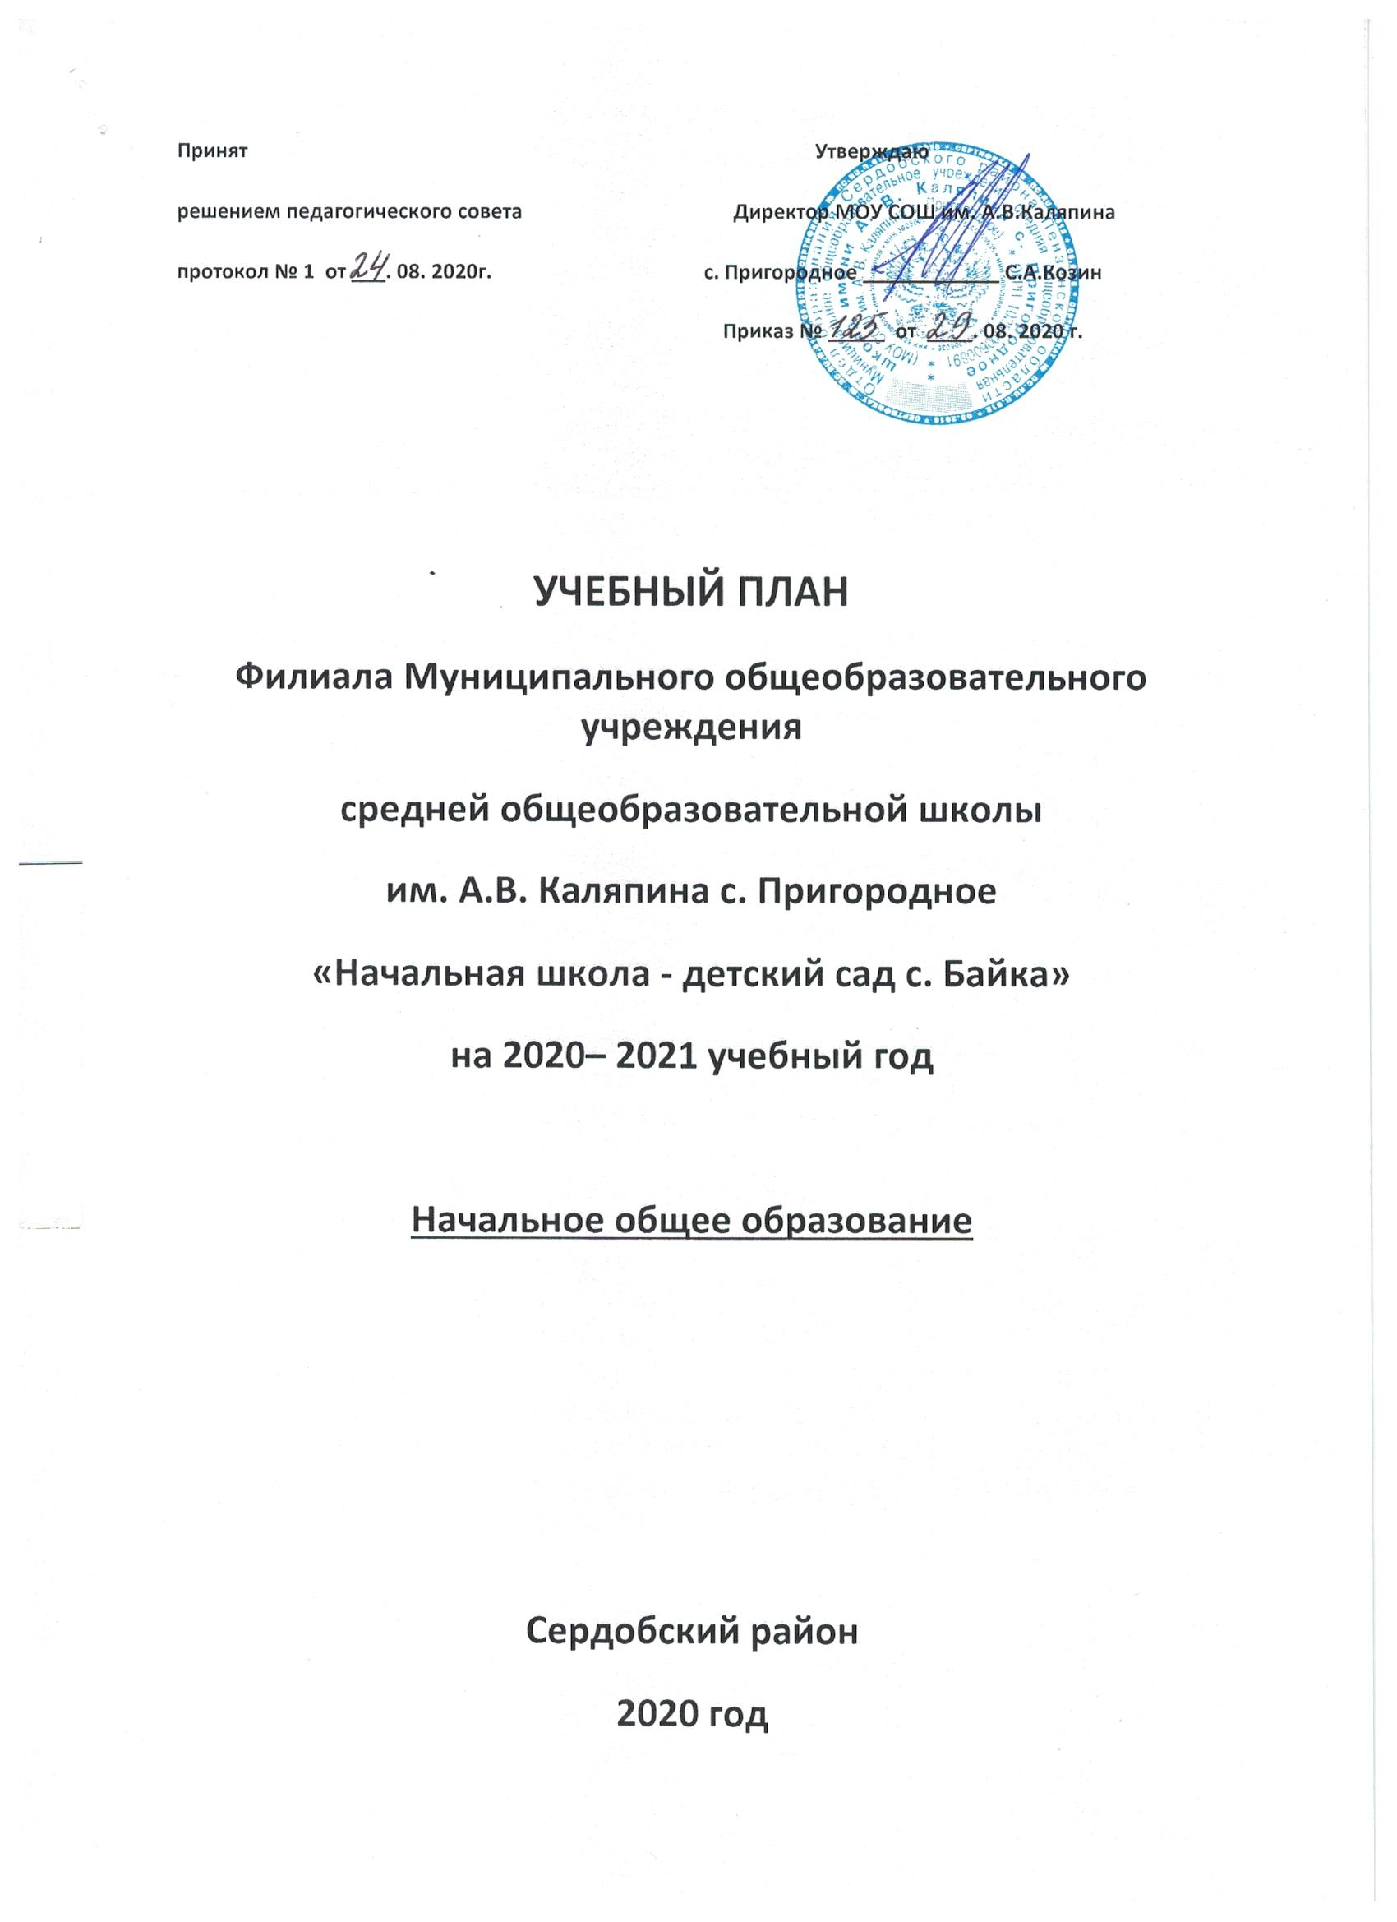
Пояснительная записка

Общие положения.

Учебный план Филиала Муниципального общеобразовательного учреждения средней общеобразовательной школы им. А.В.Каляпина с.Пригородное «Начальная школа - детский сад с. Байка» (далее учебный план) определяет объём учебной нагрузки обучающихся, состав учебных предметов, распределяет учебное время, отводимое на освоение содержания образования по учебным предметам и годам обучения. Составлен план на основе следующих нормативно – правовых документов:

- Федерального государственного образовательного стандарта начального общего образования, утверждённого приказом Минобрнауки России от 06.10.2009г. № 373, с изменениями, внесёнными приказами Минобрнауки России от 26.11.2010г. №1241, от 22.09.2011г. № 2357, от 18.12.2012г. № 1060,от 29.12.2014г. №1643, от 18.05.2015г. №507, от 31.12.2015г. №1576;
- Инструктивно – методического письма Государственного автономного образовательного учреждения дополнительного профессионального образования «Института регионального развития Пензенской области» «Об организации образовательной деятельности в образовательных организациях Пензенской области в 2020 - 2021 учебном году, реализующих основную образовательную программу начального общего образования в соответствии с Федеральным государственным образовательным стандартом начального общего образования» от 04.08.2020г. № 01-13/640;
- Положения о Всероссийском физкультурно-спортивном комплексе «Готов к труду и обороне» (Постановление Правительства Российской Федерации от 11.06.2014 № 540);
- Приказа Министерства образования и науки Российской Федерации от 23 августа 2017г. №816(зарегистрирован Министерством юстиции российской Федерации 18 сентября 2017г., регистрационный №482260, в целях оказания методической помощи при реализации образовательных программ начального общего, основного общего, среднего общего образования, образовательных программ среднего профессионального образования и дополнительных общеобразовательных программ с применением электронного обучения и дистанционных образовательных технологий;

- Письма Минобрнауки России от 09.10.2017 № ТС-945/08 «О реализации прав граждан на получение образования на родном языке»;
- Письма Федеральной службы по надзору в сфере образования и науки от 20.06.2018 № 05-192 «О вопросах изучения родных языков из числа языков народов РФ»;
- Письма Минпросвещения России от 20.12.2018 № 03-510 «О направлении информации» (вместе с «Рекомендациями по применению норм законодательства в части обеспечения возможности получения образования на родных языках из числа языков народов Российской Федерации, изучения государственных языков республик Российской Федерации, родных языков из числа языков народов Российской Федерации, в том числе русского как родного»).

– Приказа Министерства Просвещения России от 28.12.2018 № 345 «Об утверждении федерального перечня учебников, рекомендуемых к использованию при реализации имеющих государственную аккредитацию образовательных программ начального общего, основного общего, среднего общего образования»;
– Приказа Министерства просвещения РФ от 08.05.2019 № 233 «О внесении изменений в федеральный перечень учебников, рекомендуемых к использованию при реализации имеющих государственную аккредитацию образовательных программ начального общего, основного общего, среднего общего образования, утвержденный приказом Министерства просвещения Российской Федерации от 28 декабря 2018 г. № 345»;
– Приказа Министерства просвещения РФ от 22.11.2019 № 632 «О внесении изменений в федеральный перечень учебников, рекомендуемых к использованию при реализации имеющих государственную аккредитацию образовательных программ начального общего, основного общего, среднего общего образования, сформированный приказом Министерства просвещения Российской Федерации от 28 декабря 2018 г. №345»;

Цель:

- обеспечение качественного образования, отвечающего потребностям
современного этапа развития страны, региона;

- формирование у обучающихся широкого научного кругозора, общекультурных интересов, овладение необходимым объемом знаний;

- создание здоровьесберегающей образовательной среды; увеличение
двигательной активности и развитие физических качеств обучающихся;

- развитие качеств личности, отвечающих требованиям инновационной
экономики, задачам построения российского гражданского общества.

Учебный план для 1-4 классов ориентирован на 4-летний нормативный срок освоения образовательных программ начального общего образования.
В соответствии с Санитарно-эпидемиологическими правилами и нормативами, (Сан ПиН 2.4.2.2821 -10 ) зарегистрированного в Минюсте России ( в ред. №2 от 25.12.2013г. № 72), постановлением Главного государственного санитарного врача РФ от 29.12.2010г. № 189; Изменениями в СанПиН 2.4.2821-10 (в ред. №3 от 24.11.2015г. № 81) , Изменениями в СанПиН 2.4.2.2821-10(в ред. №4 от 22.05.2019г.№8) продолжительность учебного года: 1кл.-33 учебных недели, 2-4 кл. - 34 учебных недели.
В 1 классе учебные занятия проводятся согласно «ступенчатому» режиму обучения. В первом полугодии в сентябре, октябре – по 3 урока в день по 35 минут каждый, в ноябре – декабре – по 4 урока в день по 35 минут каждый; январь –май – по 4 урока в день по 40 минут каждый.
Содержание образования реализуется через предметные области: русский язык и литературное чтение, родной язык и литературное чтение на родном языке, иностранный язык, математика и информатика, обществознание и естествознание (окружающий мир), основы религиозных культур и светской этики, искусство, технология, физическая культура, что обеспечивает целостное восприятие мира.
Учебный план для 1, 2, 3 и 4 классов содержит обязательную часть и часть, формируемую участниками образовательных отношений.
Обязательная часть составляет 80%, а часть, формируемая участниками образовательных отношений,-20%.
Обязательная часть определяет количество часов на изучение следующих учебных предметов: «Русского языка» (2,5 часа в 1 классе и по 3 часа во 2-м , 3-м и 4-м), «Литературного чтения» ( 1,5 часа в 1-м, по 2 часа во 2-м, 3-м и 4-м классе), «Родного языка » (0,5 часа в 1-м классе и по 1 часу во 2,3,4 классе), «Литературного чтения на родном языке» (0,5 часа в 1-м классе и по 1 часу во 2,3,4 классе), «Иностранного языка» во 2 ,
3 и 4 классе (2 часа), «Математики» (по 4 часа в 1-м, 2-м, 3-м классе и 2,5 часа в 4 классе), «Информатики» (0,5 часа в 4 классе), «Окружающего мира» (по 2 часа), «Изобразительного искусства», «Музыки», «Технологии» (по 1 часу каждый предмет) и «Физической культуры» (по 3 часа в каждом классе).
В 4 классе учебный предмет «Основы религиозных культур и светской этики» в количестве 1часа входит в обязательную часть.
В рамках данного предмета по выбору обучающихся и с согласия родителей ( законных представителей) изучаются «Основы православной культуры».
Из части учебного плана, формируемой участниками образовательных отношений, выделяются дополнительные часы для углубленного изучения учебных предметов: «Русского языка» (1,5 часа в 1 классе и по 2 часа во 2-м, 3-м, 4-м классе), «Литературного чтения» (2,5 часа в 1 классе, по 2 часа во 2-м, 3-м и 1 час в 4-м классе), «Математики» в 4-м классе (1,5 часа), «Информатики » в 4-м классе (0,5 часа), «Технологии» (во 2-м и 3-м классе по 1 часу).
Предельно допустимая учебная нагрузка составляет при 5-дневной учебной неделе в 1 классе - 21 час, при 6-дневной учебной неделе во 2 , 3 и 4 классах - 26 часов.
Курс « Семьеведение» включен в тематику проведения классных часов.
Занятия «ТРИЗ» (Теория решения изобретательских задач ) и «Полезные навыки» проводятся в рамках внеурочной деятельности.
Промежуточная аттестация по итогам года во втором и третьем классах проходит в форме годовых контрольных работ согласно Положению о промежуточной аттестации, а в четвёртом классе засчитываются результаты ВПР (всероссийских проверочных работ), проводимых по графику, утверждённому Рособрнадзором.

Учебный план (недельный)
5-ти дневная учебная неделя 1 класс
6-ти дневная учебная неделя 2 класс, 3 класс, 4 класс
Предметная  область | Учебный предмет | Количество часов
 |  | 1 класс | 2  класс | 3  класс | 4  класс | Итого  часов
1.Обязательная часть
Русский язык и литературное чтение | Русский язык | 2,5 | 3 | 3 | 3 | 11,5
 | Литературное чтение | 1,5 | 2 | 2 | 2 | 7,5
Родной язык и литературное чтение на родном языке | Родной язык (русский) | 0,5 | 1 | 1 | 1 | 3,5
 | Литературное чтение на родном русском языке | 0,5 | 1 | 1 | 1 | 3,5
Иностранный язык | Иностранный язык (английский) | - | 2 | 2 | 2 | 6
Математика и информатика | Математика | 4 | 4 | 4 | 2,5 | 14,5
 | Информатика | - | - | - | 0,5 | 0,5
Обществознание и естествознание (окружающий мир) | Окружающий мир | 2 | 2 | 2 | 2 | 8
Основы религиозных культур и светской этики | Основы религиозных культур и светской этики | - | - | - | 1 | 1
Искусство | Изобразительное искусство | 1 | 1 | 1 | 1 | 4
 | Музыка | 1 | 1 | 1 | 1 | 4
Технология | Технология | 1 | 1 | 1 | 1 | 4
Физическая культура | Физическая культура | 3 | 3 | 3 | 3 | 12
Итого при 5-дневной неделе |  | 17 | - | - | - | 17
Итого при 6-дневной неделе |  | - | 21 | 21 | 21 | 63
2.Часть, формируемая участниками образовательных отношений
Учебные занятия для углубленного изучения отдельных обязательных учебных предметов | Русский язык | 1,5 | 2 | 2 | 2 | 7,5
 | Литературное чтение | 2,5 | 2 | 2 | 1 | 7,5
 | Математика | - | - | - | 1,5 | 1,5
 | Информатика | - | - | - | 0,5 | 0,5
 | Технология | - | 1 | 1 | - | 2
Предельно допустимая аудиторная учебная нагрузка при 5-дневной учебной неделе |  | 21 | - | - | - | 21
Предельно допустимая аудиторная учебная нагрузка при 6-дневной учебной неделе |  | - | 26 | 26 | 26 | 78

5-ти дневная учебная неделя 1 класс
6-ти дневная учебная неделя 2 класс, 3 класс, 4 класс
Предметная  область | Учебный предмет | Количество часов
 |  | 1  класс | 2  класс | 3  класс | 4  класс | Итого  часов
1.Обязательная часть
Русский язык и литературное чтение | Русский язык | 82,5 | 102 | 102 | 102 | 388,5
 | Литературное чтение | 49,5 | 68 | 68 | 68 | 253,5
Родной язык и литературное чтение на родном языке | Родной язык (русский) | 16,5 | 34 | 34 | 34 | 118,5
 | Литературное чтение на родном русском языке | 16,5 | 34 | 34 | 34 | 118,5
Иностранный язык | Иностранный язык (английский) | - | 68 | 68 | 68 | 204
Математика и информатика | Математика | 132 | 136 | 136 | 85 | 489
 | Информатика | - | - | - | 17 | 17
Обществознание и естествознание (окружающий мир) | Окружающий мир | 66 | 68 | 68 | 68 | 270
Основы религиозных культур и светской этики | Основы религиозных культур и светской этики | - | - | - | 34 | 34
Искусство | Изобразительное искусство | 33 | 34 | 34 | 34 | 135
 | Музыка | 33 | 34 | 34 | 34 | 135
Технология | Технология | 33 | 34 | 34 | 34 | 135
Физическая культура | Физическая культура | 99 | 102 | 102 | 102 | 405
Итого при 5-дневной неделе |  | 561 | - | - | - | 561
Итого при 6-дневной неделе |  | - | 714 | 714 | 714 | 2142
Часть, формируемая участниками образовательного процесса
Учебные занятия для углубленного изучения отдельных обязательных учебных предметов | Русский язык | 49,5 | 68 | 68 | 68 | 253,5
 | Литературное чтение | 82,5 | 68 | 68 | 34 | 252,5
 | Математика | - | - | - | 51 | 51
 | Информатика | - | - | - | 17 | 17
 | Технология | - | 34 | 34 | - | 68
Итого |  | 132 | 170 | 170 | 170 | 642
Предельно допустимая аудиторная учебная нагрузка при 5-дневной учебной неделе |  | 693 | - | - | - | 693
Предельно допустимая аудиторная учебная нагрузка при 6-дневной учебной неделе |  | - | 884 | 884 | 884 | 2652

